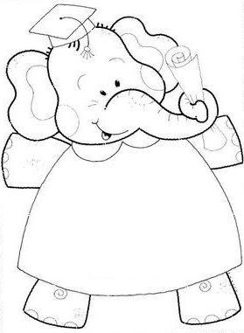
☺☺☺☺☺☺☺☺☺
Güler yüzün, neşen hepimizi sarıp kucakladı. Bu neşen ve başarının tüm hayatın boyunca seninle birlikte olması diliyorum ☺☺☺☺☺☺☺☺☺

